1. Које животиње препознајеш на фотографији испод?
А. Миш
Б. Крава
В. Овца
Г. Змија
Д. Пас
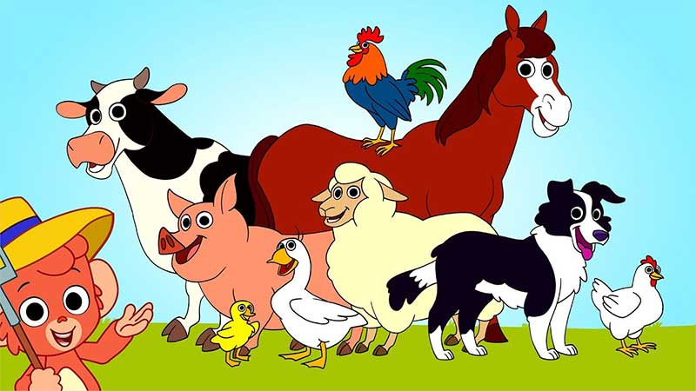
2. Грађом и деловима својих тела, животиње су се прилагодиле животу у различитим условима.
А. Тачно
Б. Нетачно

3. Која животиња са фотографија не живи у води, не уме да лети и не гмиже?
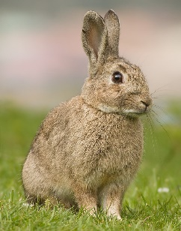
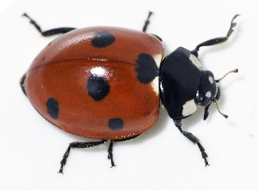
A. Бубамара Б. Зец
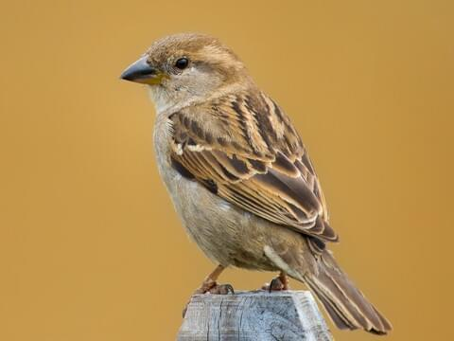
В. Врабац

4. Животиње које се хране само месом зовемо:
А. Биљоједи
Б. Месоједи
В. Сваштоједи

5. Дивља свиња је:
А. Биљојед
Б. Месојед
В. Сваштојед

6. Соко је:
А. Биљојед
Б. Месојед
В. Сваштојед

7. О ________ животињама брину људи.
А. Домаћим
Б. Дивљим

8. Као мали, хранио сам се мајчиним млеком. Имам четири ноге и на њима копита. Могу дуго да ходам. Ја сам:
А. Голуб
Б. Комарац
В. Магарац

9. Змије и жабе гмижу.
А. Тачно Б. Нетачно

10. Где живи медвед?
А. У шуми Б. На ливади

11. Шта добијамо од животиње приказане на фотографији испод?
A. Јаја
Б. Млеко
В. Крзно
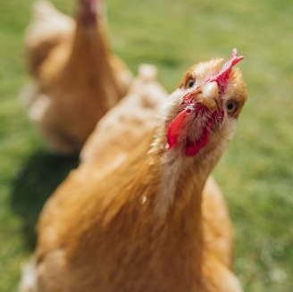

12. Младунче коња и кобиле је:
А. Пиле
Б. Ждребе
В. Јаре

13. Носем осећамо укус.
А. Тачно Б. Нетачно

14. Рука се савија у лакту.
А. Тачно Б. Нетачно

15. Помоћу коже осећамо боје.
А. Тачно Б. Нетачно

